Tiết PPCT: 99

VĂN BẢN 2: BÀN VỀ NHÂN VẬT THÁNH GIÓNG
A. HOẠT ĐỘNG MỞ ĐẦU
HOẠT ĐỘNG CỦA GV VÀ HS | DỰ KIẾN SẢN PHẨM
Bước1: Chuyển giao nhiệm vụ  - GV chuyển giao nhiệm vụ  Hình sau gợi nhắc em đến nhân vật nào đã được học. Chia sẻ ngắn gọn cảm nhận của em về nhân vật ấy?  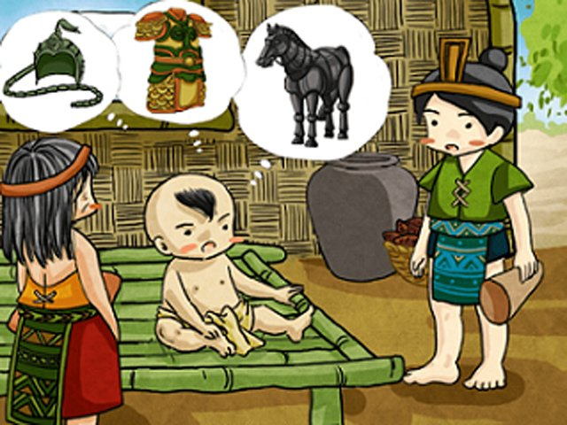  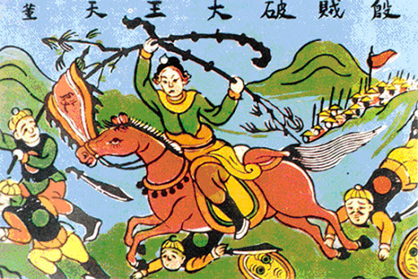  Bước 2: HS trao đổi thảo luận, thực hiện nhiệm vụ  - Gv quan sát, lắng nghe gợi mở  - HS thực hiện nhiệm vụ;  Bước 3: Báo cáo kết quả và thảo luận  - Gv tổ chức hoạt động, gọi hs trình bày  - Hs khác nhận xét, bổ sung, phản biện câu trả lời của bạn.  Bước 4: Đánh giá kết quả thực hiện nhiệm vụ  - GV nhận xét, đánh giá, bổ sung, chốt lại kiến thức  Thánh Gióng là một nhân vật cũng là tên một truyền thuyết quen thuộc viết về quá trình giữ nước của dân tộc ta. Để kể lại câu chuyện này có lẽ không có gì khó khăn với các con, nhưng liệu nghị luận về câu chuyện này có làm khó các con không? Cô trò chúng ta cùng tìm hiểu bài học hôm nay | HS trình bày suy nghĩ
B. HOẠT ĐỘNG HÌNH THÀNH KIẾN THỨC
HOẠT ĐỘNG CỦA GV -–HS | DỰ KIẾN SẢN PHẨM
NV 1: Hướng dẫn hs đọc, tìm hiểu chú thích  Bước 1: Chuyển giao nhiệm vụ  - GV chuyển giao nhiệm vụ  + GV hướng dẫn cách đọc (yêu cầu học sinh đọc trước khi đến lớp)  + GV đọc mẫu thành tiếng một đoạn đầu, sau đó HS thay nhau đọc thành tiếng toàn VB.  + GV hướng dẫn HS về chiến lược đọc theo dõi  + PTBD, Thể loại của văn bản? Em hãy nhắc lại đặc điểm của thể loại văn bản?  + Em hãy chia bố cục văn bản?  - HS lắng nghe, tiếp nhận nhiệm vụ  Bước 2: HS trao đổi thảo luận, thực hiện nhiệm vụ  - Hs làm việc cá nhân, tham gia trò chơi  - GV quan sát  Bước 3: Báo cáo kết quả hoạt động và thảo luận  - HS trình bày sản phẩm  - GV gọi hs nhận xét, bổ sung câu trả lời của bạn. | I. Trải nghiệm cùng văn bản  1. Đọc  - HS biết cách đọc thầm, biết cách đọc to, trôi chảy, phù hợp về tốc độ đọc  - Trả lời được các câu hỏi dự đoán, theo dõi  2. Thể loại, phương thức biểu đạt, bố cục  - Thể loại: Nghị luận văn học.  - Phương thức biểu đạt: Nghị luận.  - Bố cục 3 phần  P1: từ đầu gần gũi: Nêu vấn đề: Thánh Gióng vừa là anh hùng phi thường, vừa là một con người trần thế.  - P2: tiếp theo làm nên TG: giải quyết vấn đề  - P3: còn lại: kết thúc vấn đề
NV1: Hướng dẫn học sinh tìm hiểu bước Nêu vấn đề  Bước 1: Chuyển giao nhiệm vụ  - Gv chuyển giao nhiệm vụ:  + Tác giả đã nêu ra những ý kiến nào về nhân vật Thánh Gióng?  - HS tiếp nhận nhiệm vụ.  Bước 2: HS trao đổi thảo luận, thực hiện nhiệm vụ  - HS thảo luận và trả lời câu hỏi  - Gv quan sát, cố vấn  Bước 3: Báo cáo kết quả hoạt động và thảo luận  - HS thuyết trình sản phẩm thảo luận  - GV gọi hs nhận xét, bổ sung câu trả lời của bạn.  Bước 4: Đánh giá kết quả thực hiện nhiệm vụ  - GV nhận xét, bổ sung, chốt lại kiến thức | II. Suy ngẫm và phản hồi  1. Nêu vấn đề:  - Nhân vật Thánh Gióng được xây dựng rất đặc sắc, vừa là một anh hùng phi thường với vẻ đẹp lí tưởng, vừa là một con người trần thế với những vẻ đẹp giản dị, gần gũi.
NV2: Hướng dẫn học sinh tìm hiểu bước Giải quyết vấn đề  - GV yêu cầu HS thảo luận theo nhóm và hoàn thành phiếu học tập sau số 1 | 2. Giải quyết vấn đề
PHT số 1
Ý kiến về nv TG | Lí lẽ | Bằng chứng
Ý kiến 1:…….
Ý kiến 2:…….

Dự kiến sản phẩm
Ý kiến về nhân vật  Thánh Gióng | Lí lẽ | Bằng chứng
Ý kiến 1: Thánh Gióng là một người anh hùng phi thường. | Gióng có nguồn gốc siêu nhiên, thần thánh khác thường. | - Sự thụ thai thần kì.  - Sức mạnh, ý chí phi thường.
Ý kiến 2: Thánh Gióng là một con người trần thế bình thường. | Nguồn gốc, lai lịch của Gióng rõ ràng, cụ thể, xác định. | Người làng Phù Đổng, nước Văn Lang, đời Hùng Vương thứ sáu.
 | Quá trình ra đời, trưởng thành, đánh giặc gần với những người dân bình dị. | Dù có siêu nhiên đến đâu, Gióng vẫn phải “nằm trong bụng mẹ”, “uống nước, ăn cơm với cà”, mặc quần áo bằng vải của dân làng Phù Đổng, ngựa sắt, áo giáp sắt do vua Hùng tập hợp thợ rèn tài giỏi trong nước đúc nên.
 | Thánh Gióng thể hiện sức mạnh của nhân dân trong công cuộc giữ nước. | Hình ảnh cậu bé Gióng nằm im không nói, không cười nhưng khi giặc Ân xâm lăng thì vụt lớn đánh giặc thể hiện sức mạnh tiềm ẩn của nhân dân.
.
-Gv chuyển giao nhiệm vụ  + Em có nhận xét gì về những lí lẽ và dẫn chứng mà tác giả đưa ra?  - HS tiếp nhận nhiệm vụ.  Bước 2: HS trao đổi thảo luận, thực hiện nhiệm vụ  - HS thảo luận và trả lời câu hỏi  - Gv quan sát, cố vấn  Bước 3: Báo cáo kết quả hoạt động và thảo luận  - HS thuyết trình sản phẩm thảo luận  - GV gọi hs nhận xét, bổ sung câu trả lời của bạn.  Bước 4: Đánh giá kết quả thực hiện nhiệm vụ  - GV nhận xét, bổ sung, chốt lại kiến thức | => Nhận xét: hệ thống các ý kiến, lí lẽ, bằng chứng được sắp xếp logic, rõ ràng, thể hiện được những nhận định của tác giả về nhân vật Thánh Gióng trong hai vẻ đẹp: phi thường nhưng cũng rất đời thường.
NV3: Hướng dẫn học sinh tìm hiểu bước Kết thúc vấn đề  Bước 1: Chuyển giao nhiệm vụ  - Gv chuyển giao nhiệm vụ  + Phần kết thúc vấn đề, tác giả đã nêu ra nhận định như thế nào?  - HS tiếp nhận nhiệm vụ.  Bước 2: HS trao đổi thảo luận, thực hiện nhiệm vụ  - HS thảo luận và trả lời câu hỏi  - Gv quan sát, cố vấn  Bước 3: Báo cáo kết quả hoạt động và thảo luận  - HS thuyết trình sản phẩm thảo luận  - GV gọi hs nhận xét, bổ sung câu trả lời của bạn.  Bước 4: Đánh giá kết quả thực hiện nhiệm vụ  - GV nhận xét, bổ sung, chốt lại kiến thức  GV bổ sung: Thông qua vă bản, tác giả đã nêu lên các ý kiến, sử dụng lí lẽ, bằng chứng để củng cố cho ý kiến của tác giả khi bàn về nhân vật Thánh Gióng: người anh hùng phi thường với vẻ đẹp lí tưởng nhưng cũng là con người trần thế với vẻ đẹp giản dị, gần gũi. Bằng những lí lẽ xác đáng, những dẫn chứng cụ thể, sinh động, tác giả đã thuyết phục người đọc, người nghe. | 3. Kết thúc vấn đề  - Tác giả đưa ra nhận định của mình về hình tượng nhân vật: “Quá trình phát triển của nhân vật Thánh Gióng dồi dào ý nghĩa nhân sinh và nên thơ, nên họa biết bao!”
Bước 1: Chuyển giao nhiệm vụ  - Gv chuyển giao nhiệm vụ  Có ý kiến cho rằng: “Những góc nhìn, cách hiểu khác nhau của tác giả về nhân vật Thánh Gióng giúp chúng ta hiểu nhân vật sâu hơn”. Em có đồng ý với ý kiến này không? Vì sao?  - HS tiếp nhận nhiệm vụ.  Bước 2: HS trao đổi thảo luận, thực hiện nhiệm vụ  - HS thảo luận và trả lời câu hỏi  - Gv quan sát, cố vấn  Bước 3: Báo cáo kết quả hoạt động và thảo luận  - HS báo cáo sản phẩm  - GV gọi hs nhận xét, bổ sung câu trả lời của bạn.  Bước 4: Đánh giá kết quả thực hiện nhiệm vụ  - GV nhận xét, bổ sung, chốt lại kiến thức | 4. Bài học  - Ở mỗi góc nhìn khác nhau người đọc có thể cảm nhận, xem xét nhân vật dưới một góc độ khác nhau, nhờ đó chúng ta có thể hiểu văn bản sâu sắc, toàn diện hơn.

Bước 1: Chuyển giao nhiệm vụ  - GV chuyển giao nhiệm vụ  Nhận xét về ND và NT của văn bản?  - HS tiếp nhận nhiệm vụ.  Bước 2: HS trao đổi thảo luận, thực hiện nhiệm vụ  - GV quan sát, hướng dẫn  - HS suy nghĩ  Bước 3: Báo cáo kết quả và thảo luận  - Gv tổ chức hoạt động, gọi 4-5 học sinh báo cáo sản phẩm  - HS báo cáo sản phẩm, nhận xét, bổ sung câu trả lời của bạn.  Bước 4: Đánh giá kết quả thực hiện nhiệm vụ  - GV nhận xét, đánh giá, bổ sung, chốt lại kiến thức | III. Tổng kết  1. Nội dung – Ý nghĩa:  - Văn bản bàn về nhân vật Thánh Gióng, người anh hùng vừa có vẻ đẹp lí tưởng vừa là con người trần thế với vẻ đẹp gần gũi, giản dị.  2. Nghệ thuật  - VB nghị luận, nghệ thuật lập luận sắc bén.  - Hệ thống lí lẽ xác đáng, bằng chứng cụ thể, sinh động.
C. HOẠT ĐỘNG LUYỆN TẬP
HOẠT ĐỘNG CỦA GV VÀ HS | DỰ KIẾN SẢN PHẨM
Bước1: Chuyển giao nhiệm vụ  - GV chuyển giao nhiệm vụ  Tóm tắt nội dung văn bản theo sơ đồ trong PHT số 2 (Phụ lục) sau đó viết một đoạn văn tóm tắt lại văn bản (khoảng 150 chữ)  - HS tiếp nhận nhiệm vụ.  Bước 2: HS trao đổi thảo luận, thực hiện nhiệm vụ  - Gv quan sát, lắng nghe gợi mở  - HS thực hiện nhiệm vụ;  Bước 3: Báo cáo kết quả và thảo luận  - Gv tổ chức hoạt động, gọi 4-5 hs trình bày ản phẩm  - Hs khác nhận xét, bổ sung, phản biện câu trả lời của bạn.  Bước 4: Đánh giá kết quả thực hiện nhiệm vụ  - GV nhận xét, đánh giá, bổ sung, chốt lại kiến thức | Thánh Gióng là một nhân vật phi thường thể hiện lí tưởng của nhân dân về người anh hùng đánh giặc cứu nước. Điều đó được thể hiện từ sự thụ thai thần kì của mẹ Gióng, ướm thử bàn chân vào vết chân khổng lồ và bà đã mang thai nhưng mười hai tháng sau bà mới sinh ra Gióng. Gióng 3 tuổi vẫn chưa lớn cứ như đứa trẻ một tuổi. Ở Gióng thấy được cả thể lực và ý chí chiến đấu phi thường. Khi chưa có giặc Gióng chỉ là đứa trẻ nằm im không biết nói, không cười. Khi nghe tiếng gọi của non sông, Gióng lớn nhanh như thổi và cất lời nhận nhiệm vụ, đánh tan giặc Ân. Đánh Thắng trận, Gióng đã bay về trời.

PHT số 2
VẤN ĐỀ CẦN BÀN LUẬN
……………………………
Ý KIẾN 1
……………………………….
Ý KIẾN 2
………………………………
LÍ LẼ

…………………………………….
BẰNG CHỨNG

……………………………………
LÍ LẼ

……………………………………
BẰNG CHỨNG

……………………………………
Hoàn thành sơ đồ dưới đây

